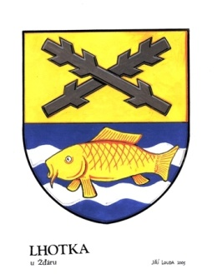 Obec Lhotka 591 01 Žďár nad Sázavou

Přihláška k místnímu poplatku ze psů
příjmení a jméno držitele psa ..............................................................................
Trvalé bydliště ................................................................................
telefon ................................................................................

--------------------------------------------------------------------------------------------------------------------------------------popis psa
plemeno .........................................................
jméno .......................................................
pohlaví ..........................................................
stáří psa ............................................................

prohlašuji, že všechny údaje mnou uvedené jsou pravdivé a jsem si vědom /a/ povinnosti hlásit každou změnu do 15 dnů

podpis držitele psa
ve Lhotce dne ................................... ....................................................

